新 书 推 荐

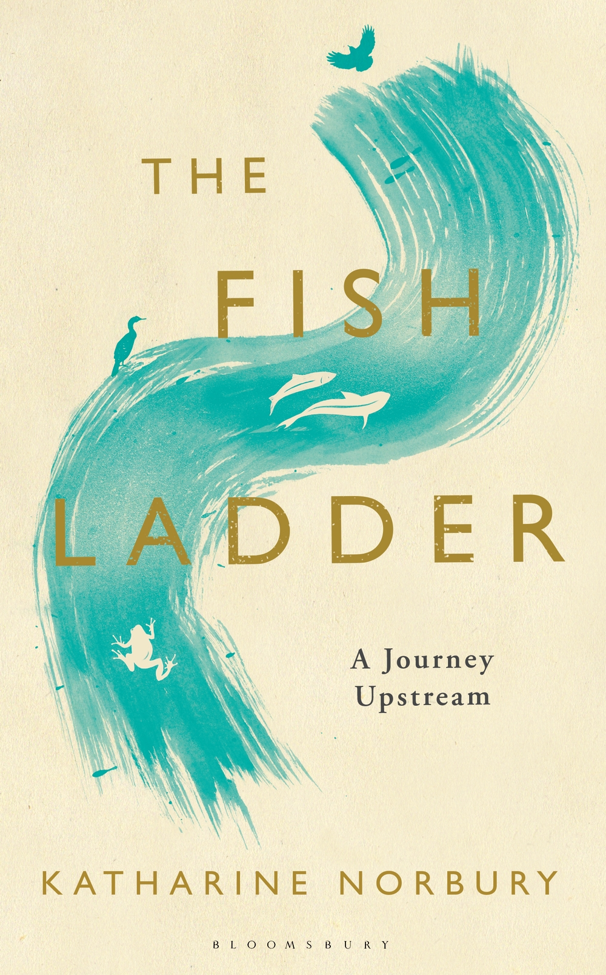
中文书名：《鱼梯》
英文书名：THE FISH LADDER
作 者：Katharine Norbury
出 版 社：Bloomsbury
代理公司：United Agents /ANA/Anna Dai
出版时间：2015年2月
页 数：296
审读资料：电子稿
类 型：文学

内容简介：
凯瑟琳·诺布利（Katharine Norbury）自小被父母抛弃在利物浦一所修道院中。长大成人的凯瑟琳在经历了一次痛苦的流产后，受尼尔·戈恩（Neil Gunn）《世界尽头的希望》（The Well At The World’s End）一书的影响，携9岁的女儿伊维开始了一场漫无目的的旅行。她们顺流而下，试图跟随河流一起寻找到它的发源之地。这一场以悲伤、救赎为伊始的流浪，最终变成了生命继续下去的原动力。它并非一场如同生命隐喻一般的旅行，而是实实在在地扎根在这对飘零母女的生命之中。

《鱼梯》一书中混合了作者的旅行杂记、个人回忆以及对自然事物精致而细腻的描写，间或散落着凯尔特神话的诗歌片段。凯瑟琳的旅程经历了命运的起落哀伤——令人绝望的精神抑郁，令人窒息的婚姻，甚至致命的身体癌症。她最终抵达了一个或许可以被称之为“家”的地方，那个曾经抛弃她的女人的家。

作者不断自问，当我们谈论“我的家”的时候，我们所指的究竟是谁、是何意？她以一种悲悯的口吻谈论父爱母爱，谈论继养家庭，这种悲悯出自凯瑟琳作为母亲所肩负的责任，也是作为人之子而有的真切情感。

作者简介：
凯瑟琳·诺布利（Katharine Norbury）是BBC电影制片人，有过多年与利物浦作家阿兰·布勒斯戴尔（Alan Bleasdale）合作的经历。她在东安格利亚大学获得了创意写作硕士学位，并在伦敦大学拥有准博士学位。《鱼梯》是她的第一部作品，别具一格且颇具力量，其风格同雷贝嘉·索尔尼（Rebecca Solnit）、凯瑟琳·詹米（Kathleen Jamie）以及莎拉·梅特兰（Sara Maitland）颇为相近。

谢谢您的阅读！
请将回馈信息发至：戴园园 （Anna Dai）
安德鲁﹒纳伯格联合国际有限公司北京代表处
北京市海淀区中关村大街甲59号中国人民大学文化大厦1705室, 邮编：100872
电话：010-82504206
传真：010-82504200
Email: Anna@nurnberg.com.cn
网址：www.nurnberg.com.cn
微博：http://weibo.com/nurnberg
豆瓣小站：http://site.douban.com/110577/
微信订阅号：ANABJ2002

